**АНТОША ЧЕХОНТЕ  
И ПЕРЕПИСИ**

В конце XIX века в России вместо «народосчислений», выполняемых полицейскими, стали систематически проводиться организованные переписи.

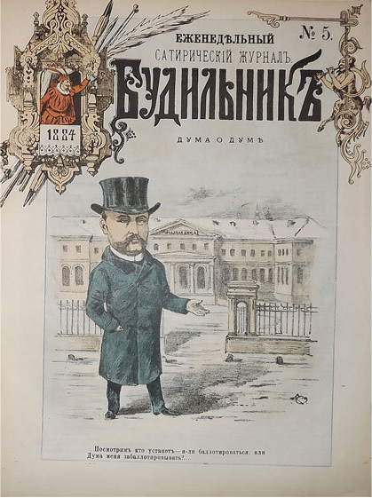На одну из таких переписей, проводимых в Москве   
в 1882 году, откликнулся А.П. Чехов. В еженедельном юмористическом журнале с рисунками и карикатурами «Будильник» печатались его шутливые пророчества, советы, метеорология и пр.

Тогда начинающему писателю Чехонте было 22 года   
и чувство юмора он имел отменное. Общепринятые ординарные вопросы, задаваемые жителям древней столицы он дополнил в журнале своими «острыми вопросами».

Приведём некоторые:

* Жена Ваша *блондинка*? *брюнетка*? *шантретка*? *рыжая*?
* Сколько Вы весили фунтов, когда Вам было десять лет?
* Горячие напитки употребляете? *да* или *нет*?
* О чём Вы думали в ночь переписи?

Через семь лет повзрослевший писатель в 1889 году едет на Сахалин - остров острожников, где заполняет несколько тысяч переписных карточек на местных жителей.

Как доктор он ведёт приём больных в каторжных лазаретах.

Фото: <https://ru.wikipedia.org/>

При проведении первой в стране переписи 1897 года работает, причём бесплатно, в качестве инструктора-контролёра. Заслуженно получает медаль «За труды   
по первой Всеобщей переписи населения 1897 года».

Почти через 124 года после первой переписи, в которой участвовал А.П. Чехов, пройдет двенадцатая Всероссийская перепись населения, которая состоится  
в апреле 2021 года.

В анкете будут серьёзные вопросы о жилищных условиях, образовании,  
о занятости и безработице, прежнем месте жительства и другие. Собранные сведения помогут в решении социально-экономических проблем страны в целом  
и нашего региона.

Пройти перепись можно будет без оформления бумажных анкет, самостоятельно заполнив опросный лист на портале «Госуслуги».